iTree门户网站设计与开发需求分析3.0

2015年7月9日

目录
第一章 概述
1
1.1编写目的 1
1.2项目背景 1
1.3项目目标 1
1.4建设内容 2
1.4.1 iTree团队平台网站 2
1.4.2 软件企业服务与共性技术支撑平台后台 2
第二章 总体架构 3
2.1平台总体架构 3
2.1.1 系统总体架构图 3
2.1.2 首页效果图 4
第三章 业务功能设计 5
3.1 首页 5
3.1.1 功能描述 5
3.1.2 业务描述 5
3.1.3 数据描述 5
3.2 iTree团队 5
3.2.1 功能描述 5
3.2.2 业务描述 5
3.3 iTree个人 5
3.3.1 功能描述 5
3.3.2 业务描述 5
3.4 关于我们 5
3.4.1 功能描述 5
3.4.2 业务描述 5
3.4.3 数据描述 5
第四章 后台功能设计 5
4.1 成员管理 5
4.1.1 功能描述 5
4.1.2 业务描述 5
4.1.3 数据描述 5
4.2 新闻动态 5
4.2.1 功能描述 5
4.2.2 业务描述 5
4.2.3 数据描述 5
4.3 个人风采 5
4.3.1 功能描述 5
4.3.2 业务描述 5
4.3.3 数据描述 5
4.4 团队风采 5
4.4.1 功能描述 5
4.4.2 业务描述 5
4.4.3 数据描述 5
4.5 留言管理 6
4.5.1 功能描述 6
4.5.2 业务描述 6
4.5.3 数据描述 6
4.6 教师管理 6
4.6.1 功能描述 6
4.6.2 业务描述 6
4.6.3 数据描述 6
第五章 平台部署（略） 6

- 概述

1.1编写目的
为了使用户与需求人员之间相互了解，对用户需求进行明确定义，使之成为整个开发工作的基础，并提供一个软件系统度量和遵循的基准。该文件可作为用于确认软件产品是否满足给定需求的验收标准。

1.2项目背景
结合社会现状，出现了企业缺少人才，而大学生知识无适用企业，导致大学生找不到工作，以此循环，导致人才堆积现象严重，尤其是石家庄区域。因此看出企业和学校培养出来大学生之间的对接形成的落差。从而抛出大学教学模式问题，和企业人才培养方式等问题。为解决以上问题，由相关教师建立了此学习团队。iTree团队是培养学生自主学习能力，并以自行阅读书籍，提取精华进行讨论的方式开展，团队内部开展“自主组织+导师引导”模式成长。
iTree团队的目标：
a.做人，培养一个人的品质，诚信，感恩，一个人的品质是行动的基础。
b.能力，培养学生的开发，设计，写作，沟通，团队协作能力等来提升学生。
c.最终目标将学生从普通才能培养到良好（普通——良好——卓越）。

1.3项目目标
本项目是一个iTree团队的门户平台，随着iTree团队的不断成熟和正规化，和体系化。现在需要一个平台来作为载体来宣传我们的iTree团队。让其他有兴趣的人能够更好的了解我们iTree团队。另外为iTree成员提供网上交流互动的平台，为将来iTree团队的发展壮大打下基础。

1.4建设内容

1.4.1 iTree团队平台网站
给访问者展现iTree团队的运营理念以及团队的成长经历并宣传鼓励让其加入，给iTree成员提供展现自我的平台。

1.4.2 软件企业服务与共性技术支撑平台后台
平台后台提供管理者对前台最新资讯、通知公告的统一管理。

总体架构

2.1平台总体架构

2.1.1 系统总体架构图
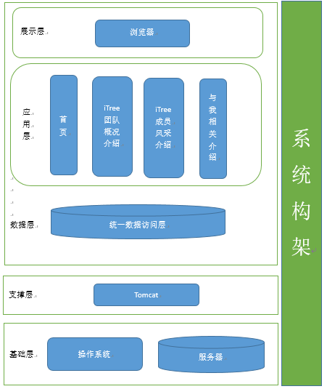
- 展现层：PC端用户可以通过浏览器访问软件企业服务与共性技术支撑平台。
- 应用层：是平台的所有功能的合集，包括:团队简介、教师简介、团队风采、个人成长、个人规划、个人风采、联系我们、留言板、人才自荐等功能模块。
- 数据层：为本平台接入的主要数据来源，其中核心数据源为核心数据库。
- 基础层：是平台运行的基础，包括操作系统、服务器。

2.1.2 首页效果图
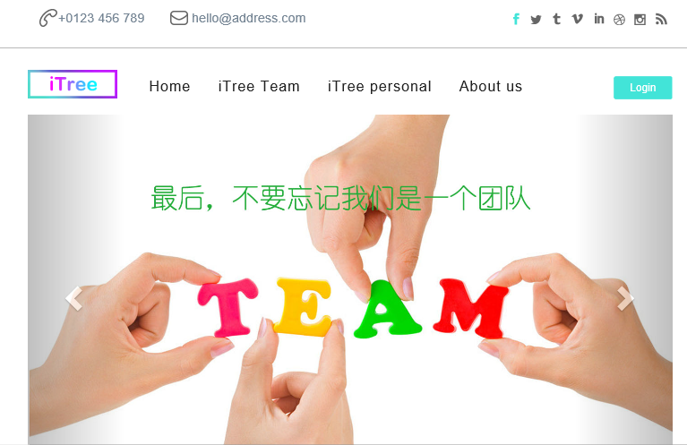

业务功能设计

3.1 首页

3.1.1 功能描述
模块内容的展现，包括团队理念的展现、团队动态的展现、导师简介的展现、精品团队成果的展现、登录。

3.1.2 业务描述
团队理念：以图片轮转的形式，有层次的展现出团队的运营理念及精神。
团队动态：以图文结合的形式在首页对最新的五条新闻进行展示。用户点击动态标题会进入所有团队动态页面，以时间轴的形式对团队动态进行展现。
导师简介：以图片的形式在首页对团队导师进行展示。用户通过点击了解更多会进入导师简介页面。以图片和文字对所有导师进行详细的介绍
成果展示：以图文结合的形式在首页对最新的五条团队成果进行展示。用户点击成果标题会进入所有成果展示页面，以时间轴的形式对成果展示进行展现。
登录：已有的iTree团队用户登录iTree网站。

3.1.3 数据描述
登陆：用户登陆需输入用户名和密码。

3.2 iTree团队

3.2.1 功能描述
介绍iTree团队的相关情况，模块主要有以下子模块：
- 团队简介：包括建立iTree团队的背景、iTree团队成立的意义、iTree团队人员的构成及职务、iTree团队的性质、iTree的目标、iTree的运行方式。
- 教师简介：包括教师姓名、学历、团队内的职务、座右铭、对团队的个人期望，生平履历。
- 团队风采：a、日常学习风采：将做过的优秀团队项目进行展示，并配以文字图片的说明。将每次团队一起和老师探讨的会议进行总结和展示。b、课余活动：将团队的户外拓展活动进行展示，并配以文字图片的说明。

3.2.2 业务描述
点击导航栏中的iTree团队，会跳转到iTree团队的详情页面。其中团队简介、导师简介、团队成长展示的内容为管理员后台录入的数据。

3.3 iTree个人

3.3.1 功能描述
访问者通过点击“iTree个人”来浏览iTree团队中个人的发展和进步。iTree团队成员通过点击“iTree个人”记录学习记录、成长（学习）心得、和成果展示。以及进行个人长期规划的制定和实施。
该模块主要有以下子模块：
- 个人成长：访问者通过“个人成长”来浏览团队成员的学习记录、成长心得和成果展示以便更加直观的了解到iTree团队的运营方式。iTree团队成员通过点击“个人成长”记录学习记录、成长（学习）心得、和成果展示。
- 个人规划：访问者通过“个人规划”来浏览团队成员的个人制定的计划以便更加直观的了解到iTree团队的运营方式。Tree团队成员通过点击“个人规划”来制定自己的个人规划，并对自己规划进行管理。目的是让团队成员养成制定计划、及时修改计划。善于管理自己。做一个有计划的人。
- 个人风采：访问者通过“个人风采”来了解团队成员的个人的生活爱好及特长。iTree团队成员通过点击“个人风采”来填写自己的个人基本信息（姓名、性别、加入iTree团队的时间）、个人学习成果以及个人爱好和座右铭。并附以图片文字说明。

3.3.2 业务描述
点击导航栏中的iTree个人，会跳转到iTree个人的详情页面。其中个人成长、个人规划、个人风采展示的内容为管理员后台录入的数据。

3.4 关于我们

3.4.1 功能描述
该栏目下属三个子栏目：
- 联系方式：联系方式是团队公布在外的电话、传真、电子邮件。
- 留言板：留言板主要是收集团队成员，以及访客的投诉、建议、咨询等信息，并用于iTree及时反馈信息。
- 人才自荐：人才自荐主要是用于团队吸收人才，通过访客通过发送简历来达到加入团队的目的。

3.4.2 业务描述
点击导航栏中的联系方式，会弹出联系方式的界面
点击导航栏中的留言板，将自己想说的话写入文本框，会存入数据库，留言提交后会转到留言列表页。内容为从数据库的信息。

3.4.3 数据描述
留言：留言者的昵称、留言内容、留言时间

第四章 后台功能设计

4.1 成员管理

4.1.1 功能描述
对iTree团队成员的查询和管理。

4.1.2 业务描述
后台管理员点击后台的菜单栏中的成员管理，会出现成员管理导航菜单，点击增加角色按钮可以进入角色增加界面，填充提示信息后，方可完成添加工作。点击查看角色按钮所有角色信息将以列表的形式展示，每列内容包括角色的编号、职务、可用标识、删除和修改按钮。
点击增加成员按钮可以进入成员增加界面，填充提示信息后，方可完成添加工作。点击查看成员按钮所有成员信息将以列表的形式展示，每列内容包括成员的用户编号、用户名、职务编号、密码、性别、照片编号、爱好、座右铭、联系方式、简介、删除和修改按钮。

4.1.3 数据描述
成员信息：用户编号、用户名、职务编号、密码、性别、照片编号、爱好、座右铭、联系方式、简介。

4.2 新闻动态

4.2.1 功能描述
对团队日常活动产生的新闻动态进行查看和管理。

4.2.2 业务描述
后台管理员点击后台的菜单栏中的新闻动态，会出现新闻动态管理导航菜单，点击增加动态按钮可以进入动态增加界面，填充提示信息后，方可完成添加工作。点击浏览动态按钮所有角色信息将以列表的形式展示，每列内容包括新闻动态的新闻编号、标题、内容、简介、作者、时间、照片编号、删除和修改按钮。

4.2.3 数据描述
新闻动态信息：新闻编号、标题、内容、简介、作者、时间、照片编号。

4.3 个人风采

4.3.1 功能描述
对成员的个人文件、学习记录以及学习规划进行查看和管理。

4.3.2 业务描述
后台管理员点击后台的菜单栏中的个人风采，会出现新闻动态管理导航菜单，点击增加个人文件按钮可以进入个人文件增加界面，填充提示信息后，方可完成添加工作。点击查看个人文件按钮所有文件信息将以列表的形式展示，每列内容包括新闻动态的文件编号、简介、标题、作者、文件路径、照片编号、上传时间、文件类型、删除和修改按钮。
点击增加学习记录按钮可以进入学习记录增加界面，填充提示信息后，方可完成添加工作。点击查看学习记录按钮所有文件信息将以列表的形式展示，每列内容包括学习记录的记录编号、用户编号、时间、内容、文件编号、照片编号、删除和修改按钮。
点击增加学习规划按钮可以进入学习规划增加界面，填充提示信息后，方可完成添加工作。点击查看学习规划按钮所有文件信息将以列表的形式展示，每列内容包括学习规划的规划编号、用户编号、计划内容、时间、父类、删除和修改按钮。

4.3.3 数据描述
新闻动态信息：文件编号、简介、标题、作者、文件路径、照片编号、上传时间、文件类型。

学习记录信息：记录编号、用户编号、时间、内容、文件编号、照片编号。

学习规划信息：规划编号、用户编号、计划内容、时间、父类

4.4 团队风采

4.4.1 功能描述
对成员的个人文件、学习记录以及学习规划进行查看和管理。

4.4.2 业务描述
后台管理员点击后台的菜单栏中的个人风采，会出现新闻动态管理导航菜单，点击增加个人文件按钮可以进入个人文件增加界面，填充提示信息后，方可完成添加工作。点击查看个人文件按钮所有文件信息将以列表的形式展示，每列内容包括新闻动态的文件编号、简介、标题、作者、文件路径、照片编号、上传时间、文件类型、删除和修改按钮。

4.4.3 数据描述
新闻动态信息：文件编号、简介、标题、作者、文件路径、照片编号、上传时间、文件类型。

4.5 留言管理

4.5.1 功能描述
对留言板进行查看和管理。

4.5.2 业务描述
后台管理员点击后台的菜单栏中的留言管理，会出现留言管理导航菜单，点击查看留言所有文件信息将以列表的形式展示，每列内容包括留言的留言编号、时间、内容、姓名、联系方式、删除和修改按钮。

4.5.3 数据描述
留言信息：留言编号、时间、内容、姓名、联系方式。

4.6 教师管理

4.6.1 功能描述
对教师对团队的寄语信息进行查看和管理。

4.6.2 业务描述
后台管理员点击后台的菜单栏中的教师管理，会出现教师管理导航菜单，点击增加寄语按钮可以进入寄语增加界面，填充提示信息后，方可完成添加工作。点击查看寄语所有寄语信息将以列表的形式展示，每列内容包括寄语的编号、用户编号、寄语内容、删除和修改按钮。

4.6.3 数据描述
寄语信息：编号、用户编号、寄语内容。

第五章 平台部署（略）

